Persona
Pedro gosta de jogar depois da escola. Ele curte jogos de aventura onde pode explorar lugares diferentes. Apesar de gostar de história, ele acha difícil decorar datas e eventos na escola. Um jogo onde ele possa viver momentos históricos do Brasil e tomar decisões durante a história chamaria muito sua atenção.

1.Dados.
-Pedro
-16 anos
-Brasileiro
-Cursando o Ensino Médio
-Aprofundar em conhecimentos históricos sobre O Pais que mora
-PC e Celular

2.Intresses.
-Gosta de jogos de aventura e exploração
-Curte histórias com personagens e missões
-Assiste vídeos sobre curiosidades históricas
-Prefere aprender de forma interativa em vez de só ler livros

3.Objetivo
-Aprender história de forma divertida
-Descobrir curiosidades sobre o Brasil
-Resolver mistérios históricos
-Sentir que está “dentro” de um período histórico

4.Comportamentos de jogo
-Prefere missões curtas e progressão clara
-Gosta de coletar itens históricos
-Se interessa por exploração de mapas
-Valoriza histórias com escolhas
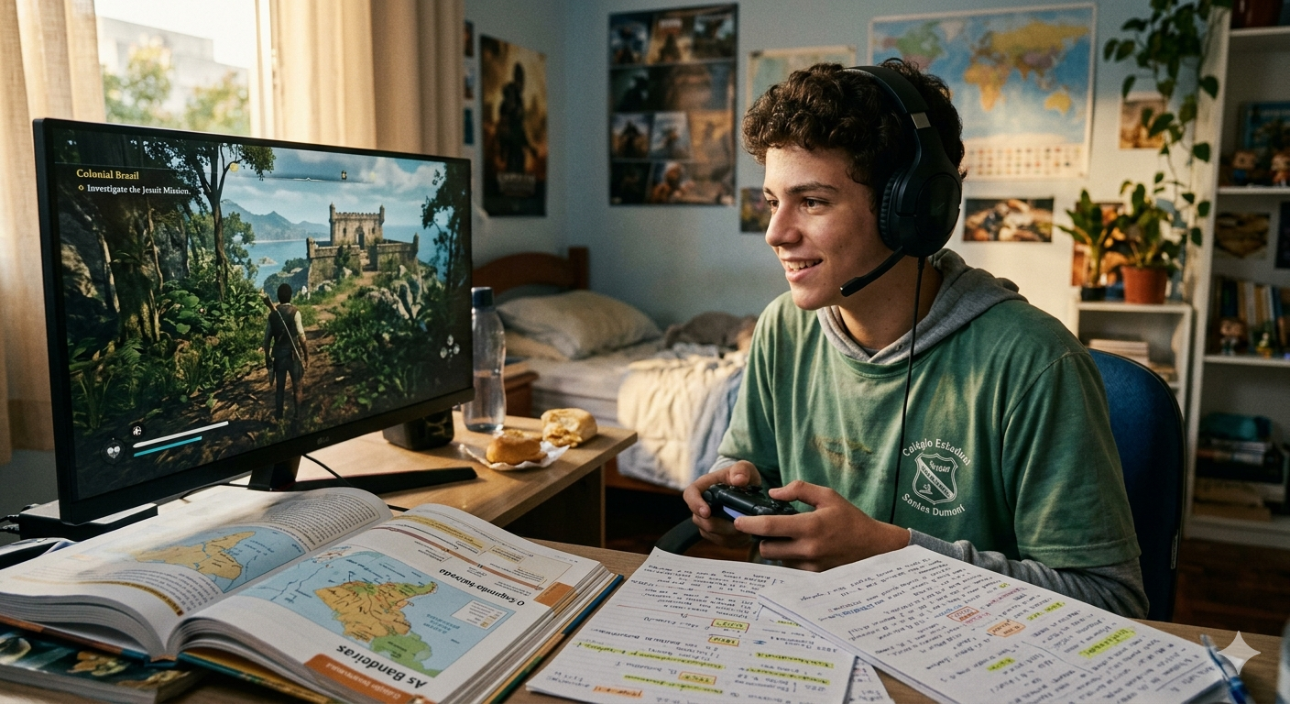

Colocar coisas mais especificas sobre o jogo , qual época se passa e exemplificar mais sobre gostos do personagem

